Mẫu số 07/HĐBC-HĐND
TIỂU SỬ TÓM TẮT
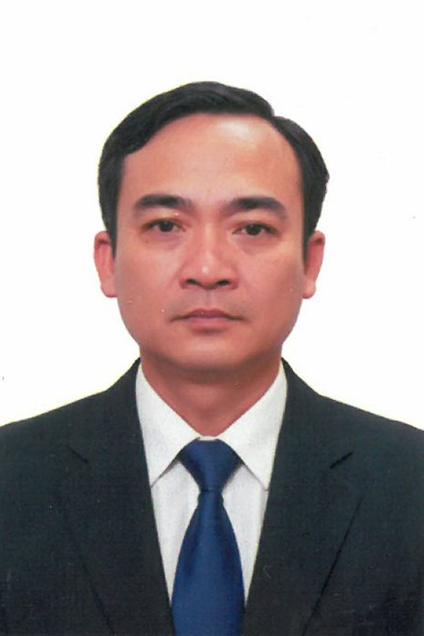
CỦA NGƯỜI ỨNG CỬ ĐẠI BIỂU HĐND XÃ XUÂN TÍN
NHIỆM KỲ 2026 – 2031

1. Họ và tên thường dùng: PHẠM VĂN THẠCH
2. Họ và tên khai sinh: PHẠM VĂN THẠCH
Các bí danh/tên gọi khác (nếu có): Không
3. Ngày, tháng, năm sinh: 24/07/1982 4. Giới tính: nam
5. Quốc tịch: Chỉ có 01 quốc tịch là quốc tịch Việt Nam và không trong thời gian thực hiện thủ tục xin gia nhập quốc tịch quốc gia khác.
6. Nơi đăng ký khai sinh: xã Quảng Phú, huyện Thọ xuân, tỉnh Thanh hóa
7. Quê quán: xã Xuân Tín, tỉnh Thanh Hóa
8. Nơi đăng ký thường trú: Thôn 9, xã Xuân Tín, tỉnh thanh hóa
Nơi ở hiện nay: như trên
9. Dân tộc: Kinh 10. Tôn giáo: Công giáo
11. Trình độ:
- Giáo dục phổ thông: 12/12 phổ thông.
- Chuyên môn, nghiệp vụ: Không
- Học vị: Không. Học hàm: Không
- Lý luận chính trị: Không
- Ngoại ngữ: Không
12. Nghề nghiệp hiện nay: Nông dân.
13. Chức vụ trong cơ quan, tổ chức, đơn vị đang công tác: Trưởng thôn
14. Nơi công tác: Thôn 9, xã Xuân Tín, tỉnh thanh hóa
15. Ngày vào Đảng: 15/09/2009
- Ngày chính thức: 15/09/2010.
- Chức vụ trong Đảng: Bí thư Chi bộ thôn
- Ngày ra khỏi Đảng (nếu có) : Không
Lý do ra khỏi Đảng: Không
16. Tham gia làm thành viên của các tổ chức đoàn thể: Không
- Tên tổ chức đoàn thể: Không
- Chức vụ trong từng tổ chức đoàn thể: Không
17. Tình trạng sức khỏe: Tốt
18. Các hình thức khen thưởng nhà nước đã được trao tặng: Không
19. Các hình thức kỷ luật, xử lý vi phạm đã bị áp dụng (Đảng, chính quyền, đoàn thể): Không bị kỷ luật, không án tích
20. Là đại biểu Quốc hội khóa (nếu có): Không
21. Là đại biểu Hội đồng nhân dân (nếu có): Đại biểu HĐND xã Quảng Phú nhiệm kỳ: 2011-2016, nhiệm kỳ: 2016-2021, nhiệm kỳ: 2021-2026.
TÓM TẮT QUÁ TRÌNH CÔNG TÁC
Thời gian | Công việc, chức danh, chức vụ, nơi công tác (Chính quyền, Đảng, đoàn thể)
Từ tháng 05/2004 đến 09/2007 | Bí thư chi đoàn 9, xã Quảng phú, huyện Thọ Xuân, tỉnh Thanh Hóa
Từ tháng 10/2007 đến 02/2014 | Trưởng thôn 9, xã Quảng Phú, huyện Thọ Xuân, tỉnh Thanh Hóa
Từ tháng 02/2014 đến tháng 06/2025 | Bí thư Chi bộ , kiêm trưởng thôn 9, xã Quảng Phú, huyện Thọ Xuân, Tỉnh Thanh Hóa
Từ tháng 07/2025 đến nay | Bí thư chi bộ, kiêm trưởng thôn 9, xã Xuân tín, Tỉnh Thanh Hóa

